O Corpo Fala:
Metafísica do Fígado - Emoções
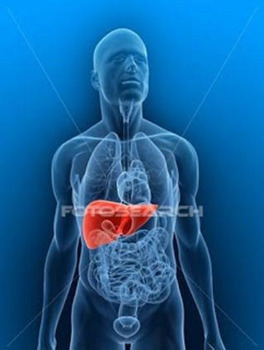
O CORPO FALA, E O FÍGADO É NOSSO TERMOMETRO DO EQUILÍBRIO
Quando falamos no fígado, do ponto de vista energético, estamos falando do fígado propriamente, da vesícula biliar, dos olhos, dos ombros, dos joelhos, dos tendões, das unhas, dos seios, e todo o aparelho reprodutor feminino, desde ovários, trompas, útero e vagina. Por esse motivo, na MTC se diz que o fígado é o órgão mais importante para a mulher, assim como o rim é para o homem.
A energia do fígado é responsável por manter o livre fluxo da energia total do corpo. Como o movimento do sangue segue o movimento da energia, dizemos que o fígado direciona a circulação do sangue e regula também o ciclo menstrual.
Mas o papel mais importante, sem dúvida é sobre o equilíbrio emocional, é a energia do fígado quem vai nos fazer responder a todos os estímulos emocionais, 24 horas por dia sem parar; daí já se deduz o desgaste intenso ao qual é submetido este sistema, e pouquíssimas atitudes são tomadas para auxiliar o fígado nesta tarefa, pelo contrário a nossa cultura parece fazer tudo para impedir o equilíbrio. Como todas as emoções boas ou más passam pelo fígado, não devemos reprimi-las a todo momento. A repressão das emoções provoca um bloqueio da energia que vai levar à formação de calor no fígado. Este desequilíbrio energético pode se manifestar de várias formas. Dependendo da sua localização, podemos ter uma insônia, uma enxaqueca, uma precordialgia, uma hipertensão, uma gastrite, uma tensão pré menstrual, e por aí vai.
Os adoecimentos podem ser de dois tipos, por falta ou por excesso de energia, ou usando um termo mais técnico, por vazio ou plenitude. Em relação às emoções que lesam mais especificamente o fígado vamos ter, num quadro de plenitude, a raiva, mais exatamente a raiva reprimida e, num quadro de vazio, o pânico, que agora virou síndrome de pânico. Cabe aqui fazermos uma distinção entre sentimento e emoção. Os sentimentos geralmente fortalecem os órgãos e servem como mecanismos de defesa para o nosso organismo. Por exemplo, uma sensação de apreensão é diferente do medo. A primeira nos coloca num estado de alerta diante de uma certa situação, sem nos limitar em nada, nos protegendo dos perigos.

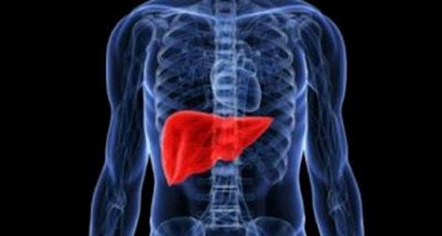
O medo por sua vez nos limita e nos paralisa. A mesma coisa em relação a uma certa irritação que nos leva a reagir quando somos atacados ou nos sentimos lesados, que é diferente da raiva que tem um grau mais intenso. O importante é entender que todos os sentimentos atuam bem no organismo, tudo depende da intensidade e por quanto tempo. Da mesma forma que o sal, o orégano e a pimenta são temperos usados na alimentação, os sentimentos são o tempero da nossa existência. A qualidade de nossa vida dependerá da quantidade e da forma com que serão usados.
Como já foi dito, o fígado rege praticamente todo o sistema reprodutor feminino e é responsável por alterações no seu funcionamento que vão desde alterações no ciclo menstrual, os cistos de ovário, miomas uterinos, corrimentos vaginais, prurido vaginal, alterações da libido, como frigidez e impotência. Em algumas doenças só a energia do fígado está em desarmonia, e em outras existe também desequilíbrio de outros órgãos.
O fígado rege as articulações do ombro e joelhos e também os tendões de modo geral. Assim sendo, as bursites e as dores nos joelhos sem causa aparente, são sinais de comprometimento da energia do fígado. As tendinites e os estiramentos freqüentes também estão neste grupo.
Os olhos são a manifestação externa do fígado, e suas patologias também vão nos indicar algumas alterações no fígado, as mais comuns são as conjuntivites, os olhos vermelhos sem processo inflamatório, os terçóis, os pontos brilhantes que aparecem no campo visual e outros.
As unhas são outra manifestação externa das condições do fígado, e as suas deformidades ou a presença de micose vão nos sugerir algum comprometimento na estrutura yin do fígado, ou desequilíbrio prolongado da energia do fígado.
Para concluir, o fígado comanda o funcionamento do sistema nervoso e é o responsável pelas alterações funcionais como as várias formas de epilepsia, as alterações no raciocínio, os desmaios e as perdas de consciência de modo geral, e as doenças degenerativas como o Parkinson.
Todo órgão está acoplado a uma víscera que, no caso do fígado, é a vesícula biliar, que em geral tem um papel secundário para o funcionamento do sistema. Resumidamente, a vesícula atua mantendo o nosso equilíbrio postural. Todos os quadros de tonturas, vertigens, labirintites estão ligados a ela. Rege a articulação têmporo-mandibular (ATM). Todas as tensões que ficaram retidas no fígado podem descarregar nesta região e produzir um quadro de ranger os dentes (bruxismo), que se manifesta mais freqüentemente durante o sono. A nível emocional a vesícula biliar comanda o nosso processo de decisão, e seus desequilíbrios vão se apresentar na forma de indecisões ou mesmo desorientações, perda de rumo.
A lágrima é a secreção interna que ajuda a aliviar o fígado. Deste fato vem a importância de não se reprimir o choro, embora nem sempre seja conveniente socialmente. Mas, pode acreditar, conter o choro faz mal à saúde.
Agora que já temos uma idéia de como é estar com a energia do fígado desequilibrada, vamos fazer alguma coisa para ajudar. O mais importante é a harmonia das emoções, isto é, as emoções não devem ser reprimidas. Nós devemos senti-las e deixá-las fluir, evitando o apego emocional. Depois, evitar os medicamentos químicos, as bebidas alcoólicas, os temperos picantes, se não puder evitar, usá-los com moderação. Na alimentação, optar pelas coisas de cor verde, e usar de preferência verduras cruas.
Dr. Fábio Pisani

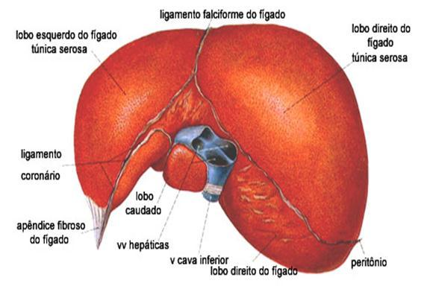
Fígado e Emoções - 1
FÍGADO - Onde nasce o verdadeiro equilíbrio emocional
Na visão da Medicina Tradicional Chinesa (MTC), o fígado, do ponto de vista energético, está estreitamente envolvido com a vesícula biliar (postura e decisões), mas também com os olhos (sentido da visão), ombros, joelhos e tendões (flexibilidade), unhas, seios e todo o aparelho reprodutor feminino.
Na MTC se diz que o fígado é o órgão mais importante para a mulher, assim como o rim o é para o homem. Praticamente, todo o sistema reprodutor feminino é regido pelo fígado, responsável por alterações no ciclo menstrual, presença de cistos de ovário, miomas uterinos, corrimentos ou pruridos vaginais, alterações da libido como frigidez e impotência. O fígado é responsável por manter o livre fluxo da energia total do corpo.
Como o movimento do sangue segue o movimento da energia, dizemos que o fígado direciona a circulação do sangue e regula também o ciclo menstrual.
Mas seu papel mais importante, é sem dúvida, sobre o equilíbrio emocional. É o livre fluir da energia do fígado que vai nos permitir responder vitoriosamente aos desafios da vida, aos estímulos emocionais e afetivos, 24 horas por dia, cada segundo de nossa vida, sem parar.
Daí começa a responsabilidade e respeito que devemos ter pelo nosso fígado e sistema hepático. E já podemos deduzir sobre o desgaste intenso ao qual este sistema é submetido no cotidiano da vida moderna.
Pouco se sabe sobre sua importância e como auxiliar, ser cúmplice, do fígado nesta missão existencial: equilíbrio emocional e afetivo. Visão, flexibilidade, postura e decisões.
Pelo contrário, só pela má alimentação e sedentarismo, a cultura ocidental faz de tudo para fragilizar o sistema hepático. Os maus hábitos alimentares e de vida levam ao seu desequilíbrio funcional, que leva ao desequilíbrio emocional, que desencadeia mais maus hábitos alimentares e de vida. Este desequilíbrio energético pode se manifestar de várias formas. Dependendo da sua localização: insônia, enxaqueca, hipertensão, problemas digestivos, TPM, etc.
Os problemas ligados ao fígado podem ser por falta ou por excesso de energia circulante. Um bom exemplo de excesso é a raiva, mais exatamente a raiva reprimida e, num quadro de vazio energético, temos a procrastinação e o medo paralisante, ou síndrome de pânico.
A estagnação do fluxo de energia do fígado freqüentemente desequilibra o emocional, produzindo sentimentos de frustração e ira. Essas mesmas emoções podem levar a uma disfunção no fígado, resultando em um ciclo interminável de causa e efeito. Como todas as emoções, boas ou más, passam pelo fígado, não devemos reprimi-las infinitamente.
A repressão das emoções provoca um bloqueio da energia que leva ao excesso de calor no fígado. Cabe uma distinção entre sentimento e emoção. Os sentimentos, geralmente, fortalecem os órgãos e servem como mecanismos de defesa para o organismo. Uma certa irritação que nos leva a reagir diante de um ataque ou quando nos sentimos lesados, é diferente da raiva que é cega e destrutiva. Os olhos são a manifestação externa do fígado. Em outras palavras, o fígado rege o sentido da visão. Assim, patologias da visão irão sinalizar alguma alteração no fígado.
As mais comuns são: conjuntivites, olhos vermelhos sem processo inflamatório, coceiras, “vista” seca, visão fraca, embaçada ou borrada, terçol, pontos brilhantes que aparecem no campo visual, e outros.
A lágrima é a secreção interna que ajuda a aliviar o fígado.
Cuidado com olhos secos. Daí vem a importância do exercício de “piscar os olhos” (sempre - não esquecer) e de não reprimir o choro, embora nem sempre seja conveniente socialmente. Mas, acredite, conter o choro faz mal à saúde. Ah! Uma forma divertida de chorar / lacrimejar é deixando o riso fluir, acontecer no seu dia-a-dia, na sua vida.
As unhas são outra manifestação externa das condições do fígado, e as suas deformidades ou a presença de micose sugerem algum comprometimento do fígado, ou desequilíbrio prolongado da sua energia.
O fígado rege as articulações do ombro e joelhos, e também os tendões de modo geral. Assim sendo, as bursites e dores nos joelhos, sem causa aparente, são sinais de comprometimento da energia do fígado. As tendinites e os estiramentos freqüentes também estão neste quadro.
Todo órgão está associado a uma víscera que, no caso do fígado, é a vesícula biliar. Resumidamente, a vesícula atua mantendo o equilíbrio postural. Todos os quadros de tonturas, vertigens, labirintites estão ligados a ela. Rege a articulação tempero mandibular (ATM). Todas as tensões que ficam retidas no fígado podem ser descarregadas nesta região e produzir o bruxismo, que é um quadro de ranger os dentes, que se manifesta mais freqüentemente durante o sono. Metafisicamente a vesícula biliar comanda a capacidade de tomarmos decisões assertivas.
Uma vesícula desequilibrada se manifestará na forma de indecisões, ou mesmo desorientações, perda de rumo. E, para resumir e partir o mais rápido para a ação de cumplicidade “de bem com o fígado”, é recomendável :
- desintoxicar-se diariamente com o aumento do consumo dos alimentos de origem vegetal, maduros, crus, idealmente orgânicos e integrais;
- desintoxicar-se diariamente praticando a terapia do riso, as brincadeiras, as artes, o lazer;
- praticar atividade física moderada diariamente. (As pessoas não têm noção de como este hábito é vital para o livre fluxo de energia do fígado);
- os sabores ácido e amargo, assim como os alimentos de cor verde, são os maiores aliados do fígado. Entretanto, na primavera, evite exagerar nos sabores ácidos e picantes.
- evitar intoxicar-se com alimentos muito gordurosos (tanto pela qualidade, gordura animal e óleos refinados, como pela quantidade, frituras, açúcar, café , álcool, substâncias químicas diversas que afetam o humor; etc.)
- evitar vida sedentária e estressante, o mau humor, ilusões e grandes expectativas.
autoria: Ernani Franklin
Via: zhenjiu
©2013 Solange Christtine Ventura
http://www.curaeascesao.com.br
Obrigado por incluir o link do website quando compartilhar esta Mensagem com outros.

